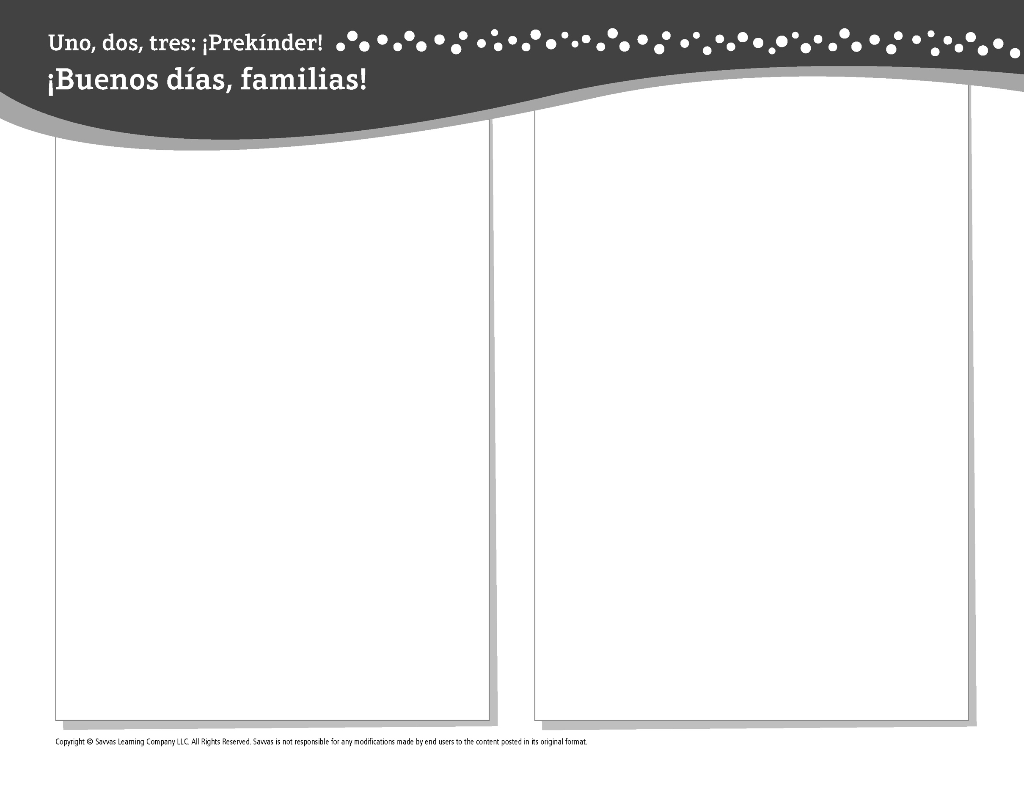
TEMA 1 • SEMANA 4

Esta semana estoy aprendiendo acerca de …

cómo se compara mi escuela con las escuelas de todo el mundo
Aprendizaje social y emocional
¡Puedo celebrar mi escuela y mi aprendizaje!

Conocimiento del alfabeto
A a, Mm

Estudios Sociales
Las personas en una comunidad se parecen en
algunas cosas y son diferentes en otras.

Ciencias
Las cosas tienen diferentes texturas.

Matemáticas
Contar hasta 5 y escribir los números 1, 2, 3, 4, 5

Lectoescritura
Leemos estos libros:
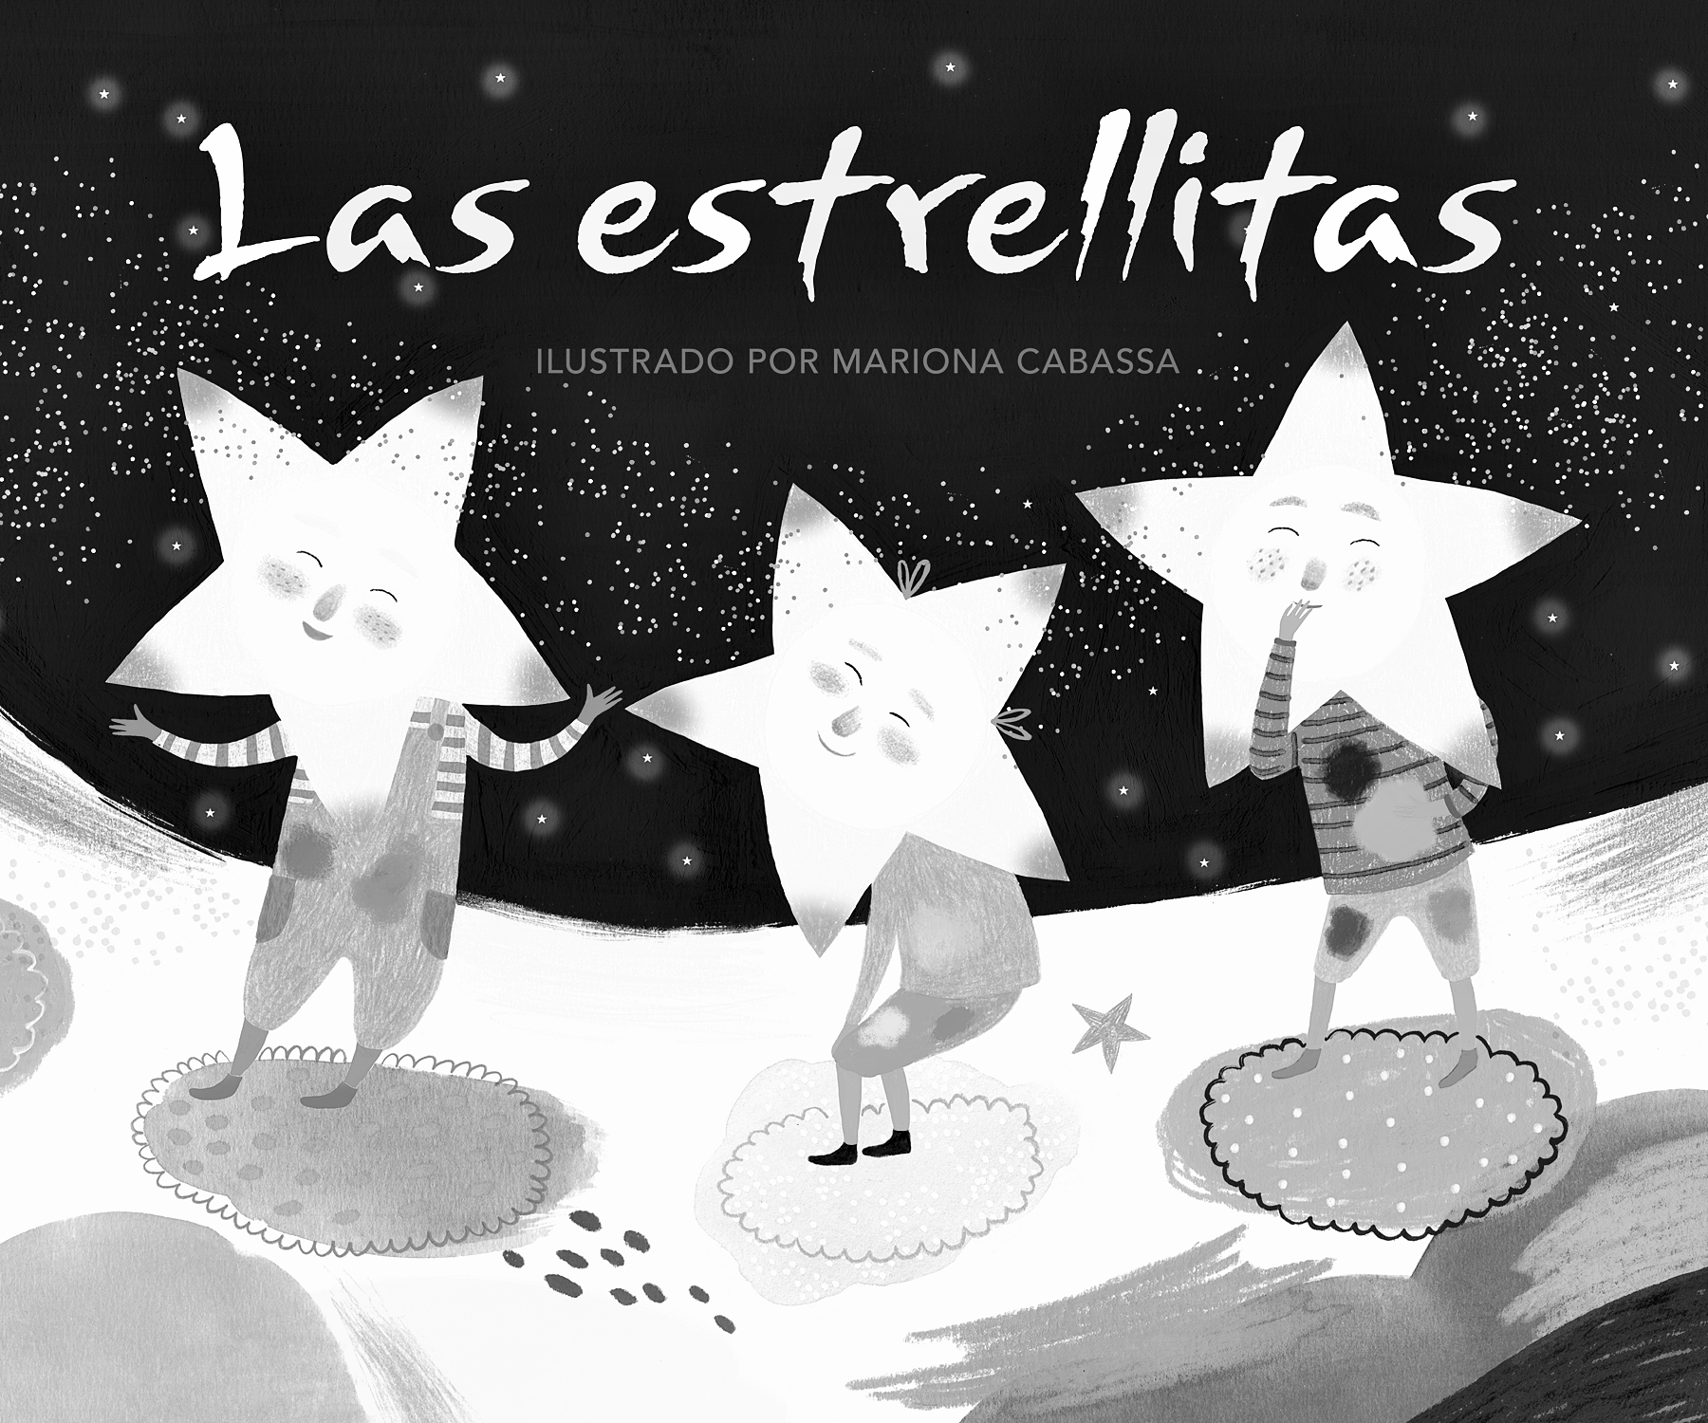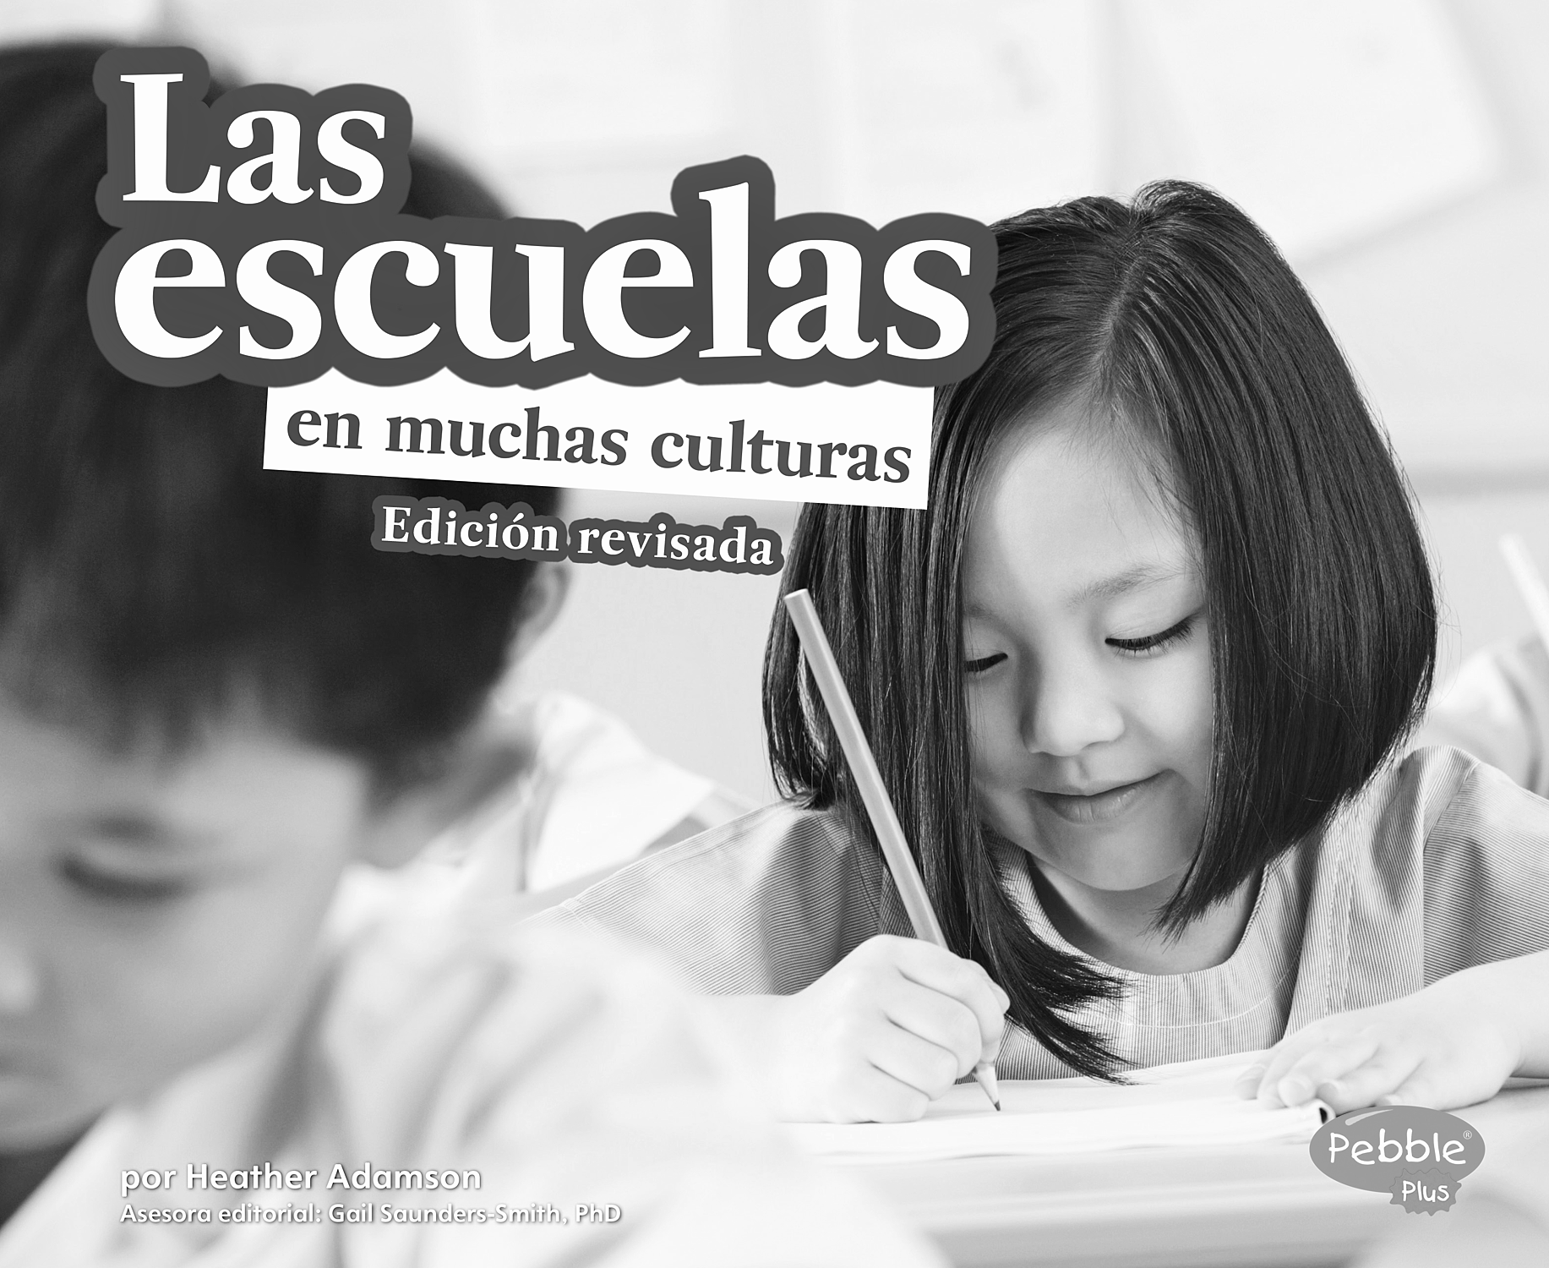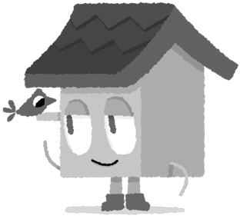
Las estrellitas (Savvas Learning Company)
Las escuelas en muchas culturas (Capstone)
¡Intente lo siguiente!

HACER
• Señale los números 1, 2, 3, 4 y 5 en los letreros, en los números de los edificios y en la tienda.

PREGUNTAR
• ¿Qué te gustó aprender hoy en la escuela?
• Proporcione varios objetos que tengan texturas diferentes. Pregunte: ¿Cómo se siente esto? ¿Qué objetos son suaves? ¿Cuáles son blandos? ¿Qué objetos son ásperos? ¿Cuáles son duros?

LEER
• Explore Unite for Literacy: ¿Cuál mascota escogerías? Luego pregunte: ¿Cómo se siente cada mascota?
• Busque libros sobre escuelas de otros países, como
Mis Amigos (Chronicle Books) de Taro Gomi.

JUGAR
• Vea un mapa de los Estados Unidos. Busque los estados que comiencen con las letras A y M.
• Busque juegos en SavvasRealize.com.

CONECTARSE
Note que al usar el lector de texto, la pronunciación puede variar.
• Puede hallar actividades que funcionen para su familia en SavvasRealize.com.
• ¿Preguntas o comentarios? Por favor contácteme:

